Igehely (történet): Lk 1. Angyal Erzsébetnél, Máriánál – Messiás ígérete

Aranymondás/kulcsige: Lk. 1.31 Íme, fogansz méhedben, és fiút szülsz, akit nevezz Jézusnak.
Fő üzenet, központi igazság: Jahve megszabadít
Üzenet/téma: Isten ígérete a Messiás (3700 év múlva eljött a megígért). Nekünk hinnünk, bíznunk kell Benne! Isten mindig minden ígéretét megtartja!

1. Átvezetés, dalismétlés:

Hangulatkeltő játék:

2. Dicsőítés – énektanítás: Oly szép az Ő neve (Pintér Béla – Gospel album)
3. Ima:

4. Igevers-kincsgyűjtés: elkészítjük a szárnyalapot kartonpapírból! Sok, sok lándzsa formájú levelet vágunk ki, amelyekre az Ige egy-egy szavát írjuk, a többire Jézus nevét nagy betűkkel. A gyerekek úgy rakják fel ragasztással az első sort, hogy ott az Ige, az aranymondás legyen olvasható. A többi formát, amelyen Jézus neve áll, a következő sorokba kerül, míg meg nem telik a szárny. Akár két csoportban is dolgozhatnak, így megkapjuk mindkét szárnyat, és a végén összekötve ki is próbálhatjuk.
5. A bibliai-igazság beültetése, történet:
Bevezetés: Éva utóda a kígyó fejére tapos – ki lesz ez? Isten hatalmas ígérete.
Évszázadokon át, attól fogva, hogy Isten Ádámnak és Évának megígérte, az emberiség várta a
Szabadítót. Próféták jövendöltek eljöveteléről. Az egész templomi szolgálat az Õ eljövetelére és munkásságára mutat. A legtöbb zsidó azt várta, hogy a Messiás olyan király lesz, aki fel fogja szabadítani őket az idegenek, a rómaiak uralma alól, majd ismét visszaállítja Dávid és Salamon birodalmát.
Messiás ígéretek:
1Móz.12 Ábrahám (Abrám) elhívatása 1 Az Úr ezt mondta Abrámnak: Menj el földedről, rokonságod közül és atyád házából arra a földre, amelyet mutatok neked! ² Nagy néppé teszlek, és megáldalak, naggyá teszem nevedet, és áldás leszel. ³ Megáldom a téged áldókat, s megátkozom a téged gyalázókat. Általad nyer áldást a föld minden nemzetsége. (-1875)
Mik.5 A Messiás uralkodása 1 Te pedig, efrátai Betlehem, bár a legkisebb vagy Júda nemzetségei között, mégis belőled származik az, aki uralkodni fog Izráelen. Származása visszanyúlik a hajdankorba, a távoli múltba. (~ -710)
2Sám. 7.12 Ha majd letelik az időd, és pihenni térsz őseidhez, fölemelem majd utódodat, aki a te véredből származik, és szilárddá teszem az ő királyságát. ¹³ Ő épít házat nevem tiszteletére, én pedig megerősítem királyi trónját örökre. (~ -710)
Jer. 23.5 Eljön majd az idő - így szól az Úr -, amikor igaz sarjat támasztok Dávidnak, olyan királyt, aki bölcsen uralkodik, jog és igazság szerint jár el az országban. (~ -600)
Ézs. 9. 5 Mert egy gyermek születik nekünk, fiú adatik nekünk. Az uralom az ő vállán lesz, és így fogják nevezni: Csodálatos Tanácsos, Erős Isten, Örökkévaló Atya, Békesség Fejedelme! 6 Uralma növekedésének és a békének nem lesz vége a Dávid trónján és országában, mert megerősíti és megszilárdítja törvénnyel és igazsággal mostantól fogva mindörökké. A Seregek Urának féltő szeretete viszi véghez ezt! (~ -710)
Elérkezett az az idő, amikor az Üdvözítő hamarosan testben eljön a földre!
Gábriel megjelenik Zakariásnak (templomi szolgálat) - gyermeket ígér, Jánosnak kell neveznie, Zakariás megnémul.
Luk.1.26 Gábriel Máriánál. Názáret, Mária (szűz, jegyese Józsefnek). Dávid leszármazottjai (Nátán, Salamon).
Gábriel: „Üdvözöllek! Az Örökkévaló kegyelmébe fogadott téged, és veled van.” „Ne félj, Mária, mert nagyon kedves vagy Istennek! ³¹ Figyelj rám! Áldott állapotba kerülsz, és fiad fog születni, akit nevezz el Jézusnak. ³² Ő hatalmas lesz, és a Magasságos Isten Fiának fogják hívni. Ősapjának, Dávidnak trónjára fogja őt ültetni Isten, az Örökkévaló. ³³ Így fog uralkodni mindörökké Jákób leszármazottjai fölött, és királyi uralma soha nem ér véget.”
³⁴ Mária ezt kérdezte: „Hogyan lehetséges ez? Hiszen én még szűz vagyok!” (Isten lesz az atyja)
³⁵ Az angyal így válaszolt: „A Szent Szellem száll rád, és a Magasságos Isten ereje vesz körül téged. Ezért a gyermek, akit majd megszülsz, szent lesz, és Isten Fiának nevezik. ³⁶ Nézd, a rokonod, Erzsébet is áldott állapotban van, és ez már a terhessége hatodik hónapja! Idős kora ellenére fiút fog szülni, pedig mindenki meddőnek tartotta! ³⁷ Látod, Isten számára semmi sem lehetetlen!”
³⁸ Mária így válaszolt: „Az Örökkévaló szolgálóleánya vagyok, történjen velem minden úgy, ahogy mondtad!” Ezután az angyal elment. - Mária hite: hiszi, hogy Isten irányítja az életét,

Csúcspont: Mária dicsőíti Istent
46 Mária pedig ezt mondta:
47 „Dicsérem az Örökkévalót teljes szívemből-lelkemből, szellemem ujjong Istennek, Üdvözítőmnek, 48 mert rátekintett alázatos szolgálóleányára! Bizony, mostantól fogva minden nemzedék boldognak és áldottnak mond engem, 49 mert nagy dolgot tett velem a Hatalmas! Szent a neve!
50 Nemzedékről nemzedékre irgalmas azok iránt, akik tisztelik és félik őt.
51 Kinyújtotta karját, megmutatta erejét: szétszórta a büszkéket, akik magukat nagyra tartják,
52 ledöntötte trónjukról az uralkodókat, az alázatosakat pedig felemelte.
53 A szükségben lévőket elhalmozta minden jóval, a gazdagokat pedig üres kézzel küldte el.
54 Segítségére sietett szolgájának, Izráelnek, mert nem felejtette el ígéretét, hogy könyörületesen bánik velünk.
55 Mert ezt ígérte őseinknek, Ábrahámnak és az ő gyermekeinek mindörökké.”
6. Ismétlő játék, ismétlés: Színházi próbajáték súgóval.
A csoportból kiválasztunk 2 gyereket, egyikük lesz Mária, másikuk Gábriel. A többiekkel megbeszéljük a helyszínt, ahol megjelenhetett Máriának Gábriel. Beszéljük meg mi minden volt látható a környezetében, amelyek „szem és fültanúi” lehettek ennek a csodálatos eseménynek. Aztán döntsék el, mik szeretnétek lenni ezen a helyszínen: kavics, fa, bokor, virág, bárány, ház, stb. Majd mindenki azt próbálja megjeleníteni, amit választott, amit kitalált. Elhelyezkednek a térben. Elkezdődik a jelenet úgy, hogy a szöveget a két súgó tartja a kezében, Gábriel a szövegét onnan olvassa. Mária kezében Biblia, majd megjelenik az angyal.
Gábriel: Üdvözlégy kegyelembe fogadott! Az Úr veled van. Áldott vagy te az asszonyok között. Ne félj Mária! Mert kegyelmet találtál Istennél! És imé fogansz a te méhedben és szülsz fiat, és nevezed az ő nevét JÉZUSNAK. Ez nagy lészen és a Magasságos Fiának hívattatik és néki adja az Úr Isten a Dávidnak, az Ő Atyjának királyi székén.
A végén halk susogásként „megszólal” Mária élő és élettelen környezete: De csodálatos! Ahogyan az Úr ígérte!
Mária: Ímhol az Úrnak szolgálója, legyen meg nékem a te beszéded szerint.
7. Az óra zárása:
Megtérésre hívás, buzdítás egyszerű hitbeli lépésekre

Könyvajánlat: Dr. Arnold G. Fruchtenbaum: A Messiás élete
Magyarázatok:
Jegyesség: alsó korhatár: Fiú (13évesen BarMitswa-t teszi „törvényes fia”-vevő legény) Lány (12évesen-eladó lány)
Jézus: Jahve megszabadít (Józsué, Jósua, Jésua, Hóséa görög alakja a Jézus)
Angyal: angelosz- követ, küldött
Názáret: város Galileában
Hebrón: Júda egyik városa Jeruzsálemtől délre (Zakariás itt élt vszleg)
Füstölőáldozat – Naponta, reggel és este. A pap számára a legfőbb szolgálat volt. Egy arany füstölőserpenyőre jóillatú fűszereket tettek. Ezeket az oltáron égő tűzre szórták, így pompás illat áradt szét. Az illatáldozat az imádság jelképe volt, ahogy a Zsolt 141,2 szavakba önti: „Jusson eléd imádságom, mint illatáldozat”.
Ároni áldás: 4Móz. 6.24 Áldjon meg téged az Úr, és őrizzen meg téged! 25 Ragyogtassa rád orcáját az Úr, és könyörüljön rajtad! 26 Fordítsa feléd orcáját az Úr, és adjon neked békességet!

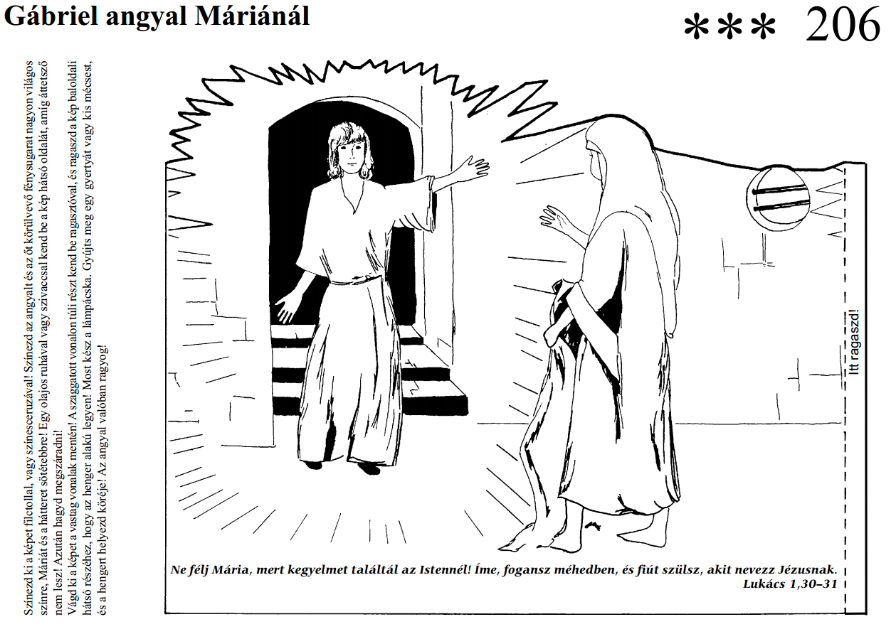

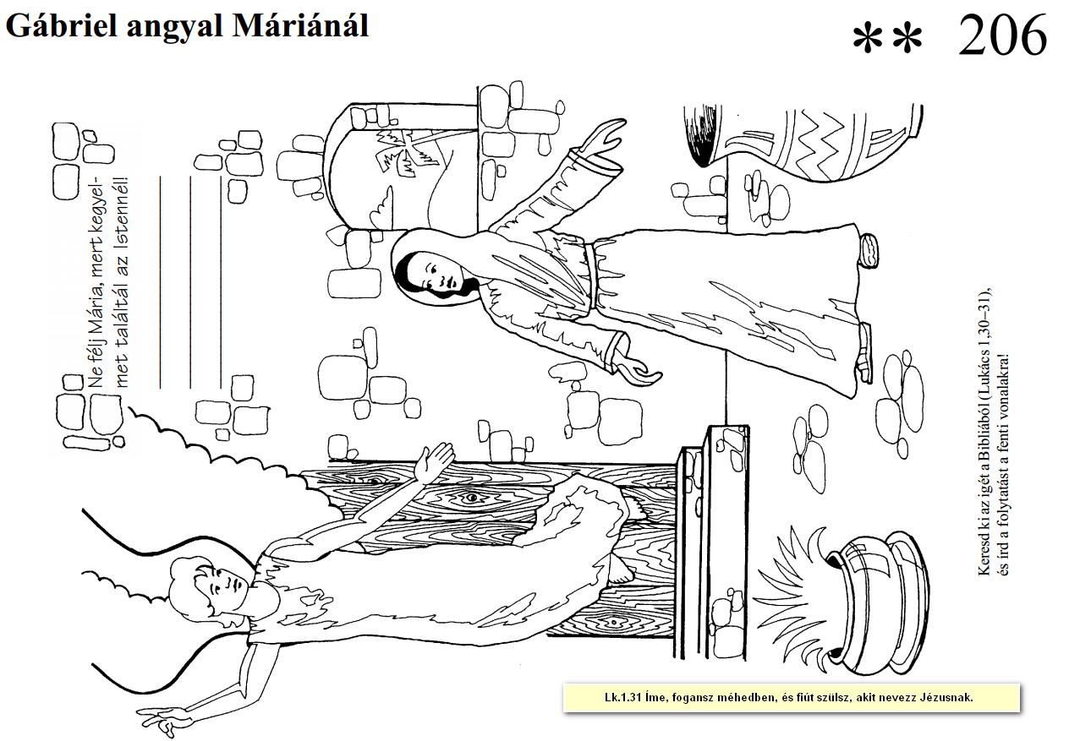

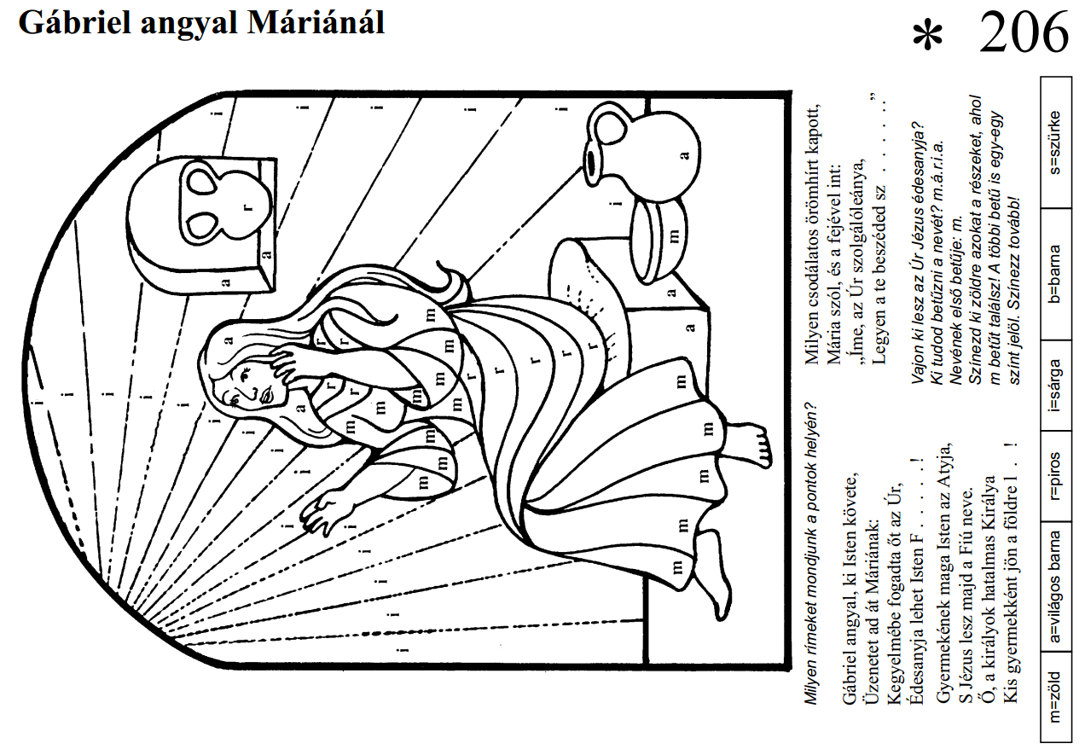
 | Messiás leszármazási vonala |  | Születése
1 | Ádám (930) | 0 | 0
2 | Sét (912) | 130 | 130
3 | Énos (905) | 105 | 235
4 | Kénán (910) | 90 | 325
5 | Mahalalél (895) | 70 | 395
6 | Jered (962) | 65 | 460
7 | Énok (365+++ | 162 | 622
8 | Metúselah (969) | 65 | 687
9 | Lámek (777) | 187 | 874
10 | Noé (950) | 182 | 1056
11 | Sém, Hám, Jáfet | 500 | 1556
 | +100 az Özönvízig | 100 | 1656
12 | Arpaksad (Sém fia) (438) | 2 | 1658
13 | Sélah (438) | 35 | 1693
14 | Héber (437) | 30 | 1723
15 | Peleg (242) | 34 | 1757
16 | Reú | 30 | 1787
17 | Szerúg | 32 | 1819
18 | Náhór (148) | 30 | 1849
19 | Táré | 29 | 1878
20 | Abrám, Náhór, Hárán | 70 | 1948
21 | Izsák
22 | Jákób
23 | Júda, és még 11
24 | Fáres
25 | Heszrón
26 | Arám (Heszróntól)
27 | Ammínádáb
28 | Nahson
29 | Szalmón
30 | Boáz (Ráháb az anya)
31 | Óbéd (Ruth az anya)
32 | Isai
33 | Dávid
34 | Salamon (Betsabé), Nátán (Mária ettől)
35 | Roboám
36 | Abijjá
37 | Ászám
38 | Jósáfát
39 | Jórám
40 | Uzijjá
41 | Jótám
42 | Áház
43 | Ezékiás
44 | Manassé
45 | Ámón
46 | Jósiás (babiloni fogság)
47 | Jekonjás
48 | Sealtiél
49 | Zerubbábel
50 | Abihud
51 | Eljákim
52 | Azzur
53 | Cádok
54 | Jákin
55 | Elihud
56 | Elezár
57 | Mattán
58 | Jákób
59 | József
60 JÉZUS

